Empezamos haciendo la primera consulta
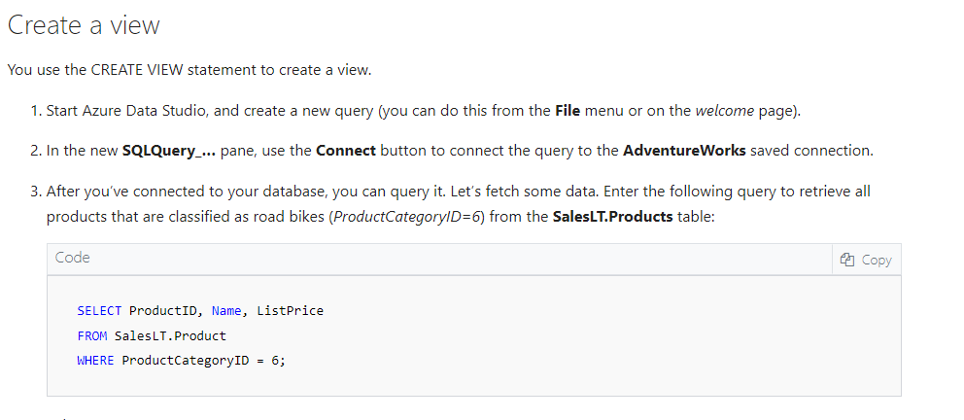

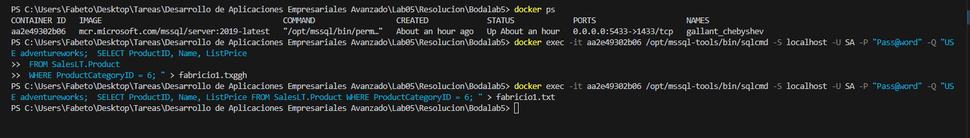
una vez hecha nos da nuestro archivo .txt el cual contiene lo solicitado en la consulta que en este caso es ProductID, listPrice y lo seleccionamos desde salesLT.product

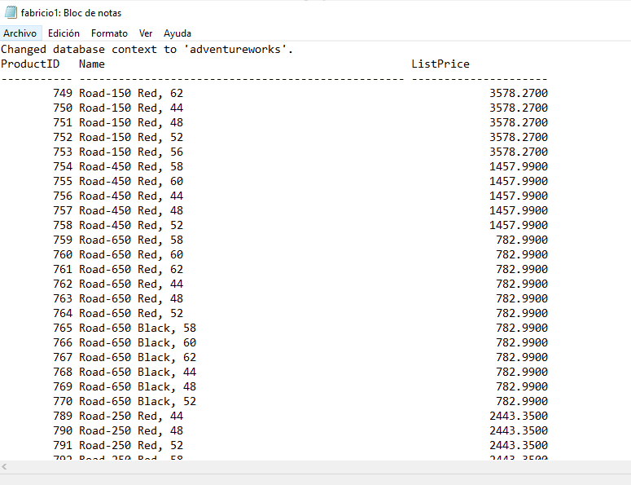

Esta consulta nos dara todos los productos categorizados como road bikes

Segunda Consulta

En esta segunda consulta nos piden que creemos una nueva vista llamada VproducRoadBikes

Y nos dara un txt vacio donde llenaremos la informacion que le pediremos en la siguiente peticion
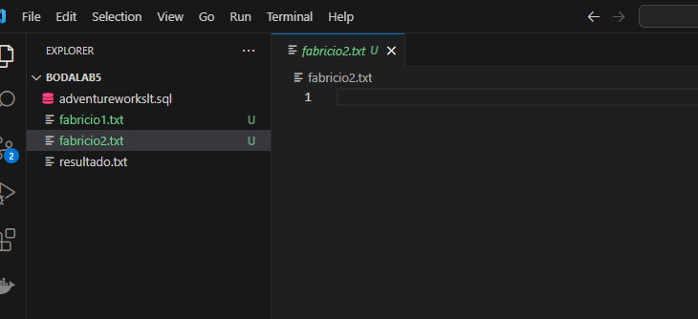
Tercera Consulta
ahora usamos la consulta
docker exec -it aa2e49302b06 /opt/mssql-tools/bin/sqlcmd -S localhost -U SA -P "Pass@word" -Q "USE adventureworks; SELECT ProductID, Name, ListPrice FROM SalesLT.vProductsRoadBikes WHERE ListPrice < 1000; " > fabricio3.txt
y nos dara una lista con todo los precios menores a 1000
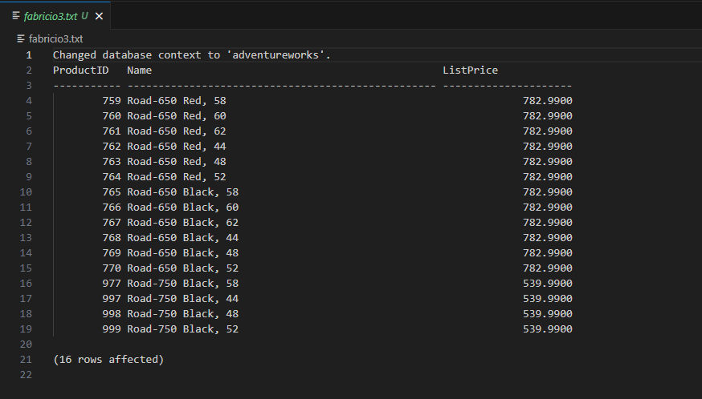

CUARTA CONSULTA

Use a derived table
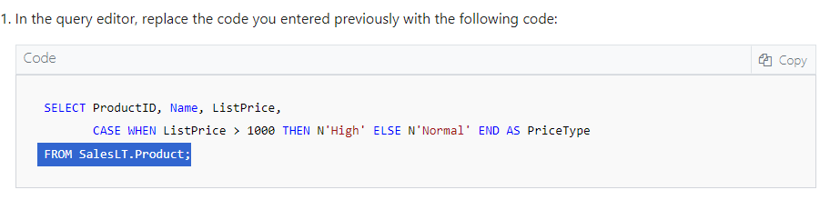
Ahora nos piden calcular cuando un precio es alto o normal
una vez hecho los cambios para hacer la solicitud nos entrega en un txt lo siguiente
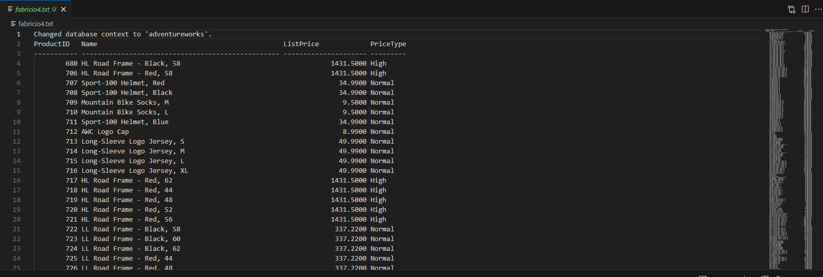
Ahora ordenamos esto con una nueva solicitud que lo que hace es crear una nueva tabla con los datos
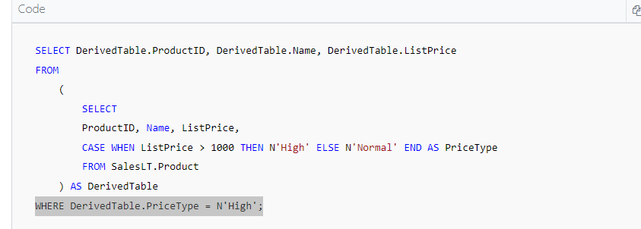
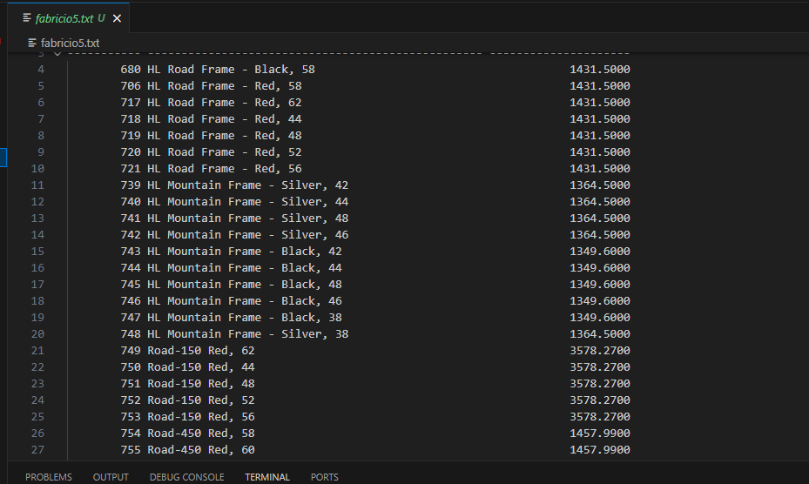
Challenge 1
Primero creamos la vista usando
docker exec -it aa2e49302b06 /opt/mssql-tools/bin/sqlcmd -S localhost -U SA -P "Pass@word" -d adventureworks -Q "CREATE VIEW SalesLT.vAddressCA AS SELECT AddressLine1, City, StateProvince, CountryRegion FROM SalesLT.Address WHERE CountryRegion = 'Canada';"
despues de eso le pedimos que nos muestre lo que contiene
docker exec -it aa2e49302b06 /opt/mssql-tools/bin/sqlcmd -S localhost -U SA -P "Pass@word" -Q "USE adventureworks; SELECT * FROM SalesLT.vAddressCA; " > challenge1.txt
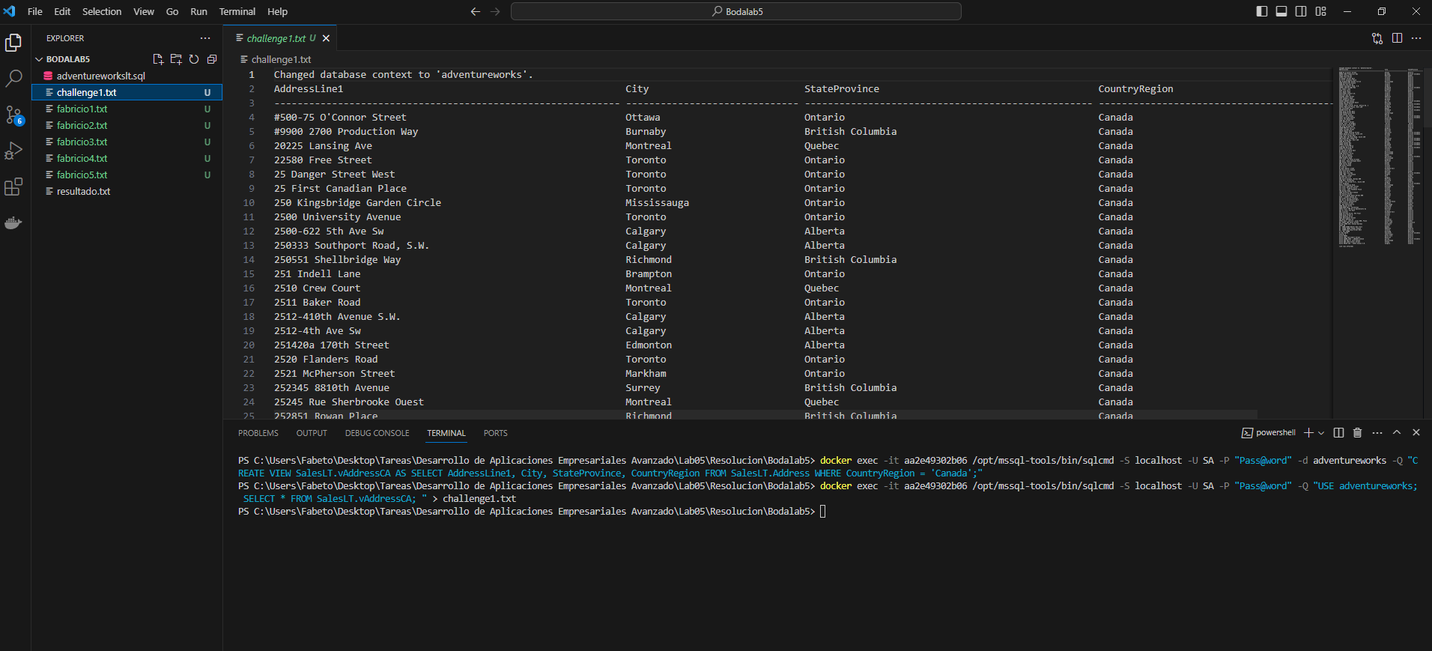

Challenge 2
Primero hacemos una consula donde le pedimos nos de el peso y su precio a su vez le añadimos una columna donde nos dira que si el peso es mayor a 1000 le pondra heavy de no ser asi le pondra normal

docker exec -it aa2e49302b06 /opt/mssql-tools/bin/sqlcmd -S localhost -U SA -P "Pass@word" -Q "USE adventureworks; SELECT ProductID, Name, Weight, ListPrice, CASE WHEN Weight > 1000 THEN N'Heavy' ELSE N'Normal' END AS WeightType FROM SalesLT.Product; " > challenge2.txt
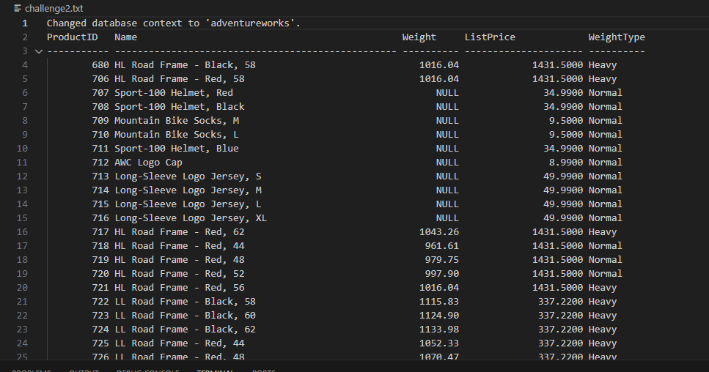

Create a derived table based on your query.

Ahora haremos que nos lo de ordenado usando esta consulta
docker exec -it aa2e49302b06 /opt/mssql-tools/bin/sqlcmd -S localhost -U SA -P "Pass@word" -Q "USE adventureworks; SELECT DerivedTable.ProductID, DerivedTable.Name, DerivedTable.Weight, DerivedTable.ListPrice FROM ( SELECT ProductID, Name, Weight, ListPrice, CASE WHEN Weight > 1000. THEN N'Heavy' ELSE N'Normal' END AS WeightType FROM SalesLT.Product ) AS DerivedTable WHERE DerivedTable.WeightType = N'Heavy' AND DerivedTable.ListPrice > 2000; " > challenge3.txt

